**МИНИСТЕРСТВО НАУКИ И ВЫСШЕГО ОБРАЗОВАНИЯ**

**РОССИЙСКОЙ ФЕДЕРАЦИИ**

Федеральное государственное бюджетное образовательное учреждение высшего образования

«МОСКОВСКИЙ ПОЛИТЕХНИЧЕСКИЙ УНИВЕРСИТЕТ»

ЛАБОРАТОРНАЯ РАБОТА №7   
ПО ДИСЦИПЛИНЕ

«Программная инженерия»

на тему:

«Модульное тестирование. Unit тесты.»

Преподаватель:  ____________________ / Будылина Евгения Александровна /                                  *подпись                  ФИО*

Студент:                 __________________ / Иванов Григорий Александрович, 181-323 /

*подпись                    ФИО, группа*

Москва, 2020

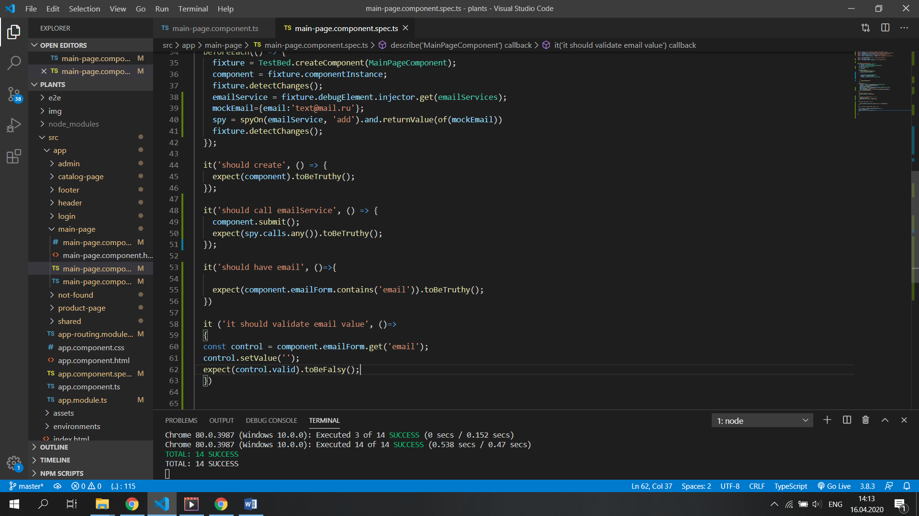

Рисунок 1. «Проверка 1. Проверка обязательного ввода email в форме.*»*

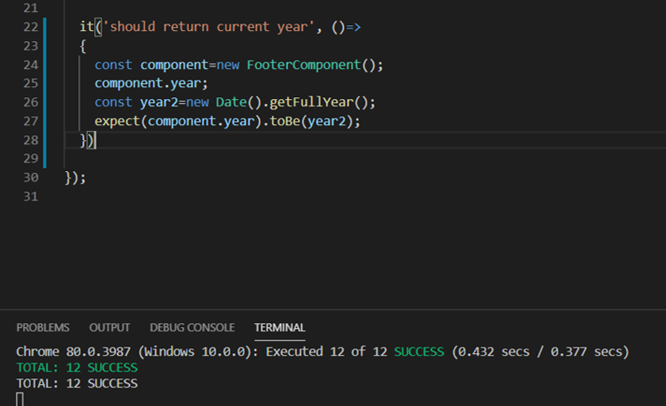

Рисунок 2. «Проверка 2. Проверка корректного года в футоре.» 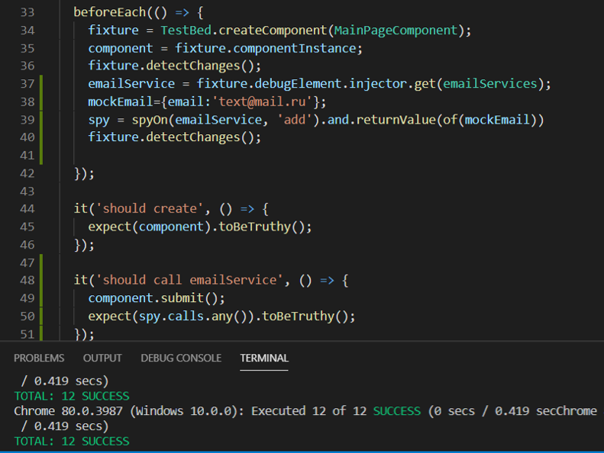

Рисунок 3. «Проверка 3. Проверка работы сервиса по отправке данных о email пользователя в БД.»